**Bonifications**

Bonjour chers parents,

Voici les activités de la semaine du 15 juin 2020 :

**Conscience phonologique**

* Écouter la vidéo sur la lettre «Y» en cliquant sur le lien suivant:

[https://youtu.be/QZn1yNTC12E](https://can01.safelinks.protection.outlook.com/?url=https%3A%2F%2Fyoutu.be%2FQZn1yNTC12E&data=02%7C01%7CMeggy.Dufault-Girouard%40csp.qc.ca%7C59488a8641e3479624e708d80c9a499d%7Ce591b77473fc4f65b31584c5a74b7594%7C0%7C0%7C637273204153492799&sdata=%2FKWa1LoDhus56iPodsJzlA07AU8DG30%2FGaWLWGwdB8M%3D&reserved=0)

* Feuille dans l’abécédaire sur la lettre «Y »…………….……………………annexe 1

**Thématique des animaux du Canada**

* Voici une vidéo qui informera votre enfant sur les animaux du Canada. Le visionnement aidera votre enfant à remplir les fiches d’activités par la suite :

[https://www.youtube.com/watch?v=uCTlXOcrqEA](https://can01.safelinks.protection.outlook.com/?url=https%3A%2F%2Fwww.youtube.com%2Fwatch%3Fv%3DuCTlXOcrqEA&data=02%7C01%7CMeggy.Dufault-Girouard%40csp.qc.ca%7C59488a8641e3479624e708d80c9a499d%7Ce591b77473fc4f65b31584c5a74b7594%7C0%7C0%7C637273204153492799&sdata=dzykliPOblVIRVHZa1ZpfxQVxw2aYWJAGEyj9aS1fX0%3D&reserved=0)

**Pré-lecture/ pré-écriture**

* Fiche du jeu des syllabes……….…….………………….………….………..annexe 2
* Fiche cherche et trouve des animaux ……………….…………….………..annexe 3

**Graphisme**

* Le bébé Lynx…………………………………………………………………...annexe 4

**Éveil aux mathématiques**

* Fiche du tableau double entrée et coordonnées …………………………...annexe 5
* Fiche de sudoku de la forêt  ………..………………………….....................annexe 6
* Fiche de la chasse au trésor du petit renard………………………………..annexe 7

**Atelier Ribambelle**

* Atelier 7 Ribambelle (sur Teams, mardi le 16 juin à 15h30).…….………..annexe 8
* Atelier complémentaire Ribambelle ………………………………………….annexe 9

**Bricolage**

* Bricolage pour la fête des pères, grand-père………………………………annexe 10

**Karine Meilleur vous invite à une réunion Zoom planifiée**

* Karine fera une rencontre Zoom. Votre enfant doit dessiner un moment de fierté pendant leur maternelle et les parents écrire ce moment. Vous ferez une causerie sur vos meilleurs moments à la maternelle et sur vos moments de fierté. Voir pièce jointe (annexe 11)

**Sujet :** Mes meilleurs moments à la maternelle

**Heure :** 19 juin 2020 10:00 AM Montréal

**Participer à la réunion Zoom**

https://zoom.us/j/94648282735?pwd=dmVBOVBtK1grNFFCZHFac0FHMlVNUT09

**ID de réunion :** 946 4828 2735

**Mot de passe :** 4Y4sHA

**Chanson de fin d’année**

[https://www.youtube.com/watch?v=esmmt20tyLQ](https://can01.safelinks.protection.outlook.com/?url=https%3A%2F%2Fwww.youtube.com%2Fwatch%3Fv%3Desmmt20tyLQ&data=02%7C01%7CMeggy.Dufault-Girouard%40csp.qc.ca%7C28b95a5f3020471d146e08d80ecaca5a%7Ce591b77473fc4f65b31584c5a74b7594%7C0%7C0%7C637275611425193897&sdata=%2F0JhF3YYzTOFap%2F3yjSH%2Fh%2FWg0T1f%2FYivWAsCQx07vI%3D&reserved=0)

Annexe 1

**Feuille dans l’abécédaire sur la lettre «  »**

**Explications aux parents**

La feuille de la lettre « Y » se trouve dans la reliure jaune de votre enfant. Il doit couper les images qui se trouve au bas de cette feuille et en choisir trois qui commence par la lettre « Y » et les coller dans les carrés du haut de la feuille qui se trouve dans la reliure jaune.

Ensuite, il doit choisir une autre image (qui ne se trouve pas dans celle qu’il a choisi dans le haut de la page) qui commence par la lettre «Y» et dessiner l’image dans le gros carré.

Finalement écrire le mot de l’image qu’il a dessinée au bas de la feuille. Sur la 2e page, il doit écrire la lettre «Y» en suivant le tracé montré sur l’exemple. (Écouter l’audio de l’annexe 1 envoyé en pièce jointe) (Yen, Orange,Yogourt, Cheval, Yoga, Maison, Yourte, Arbre, Yoyo)

------------------------------------------------------------------------------------------------------------

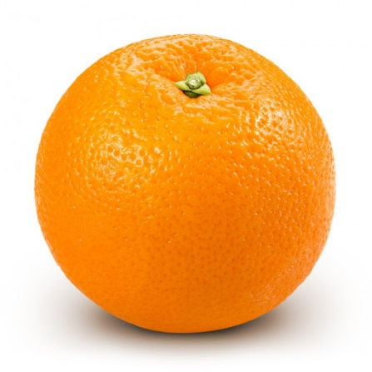









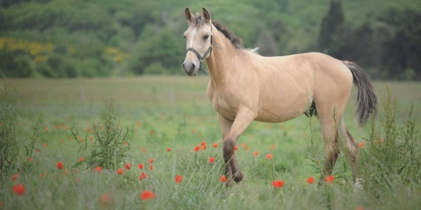

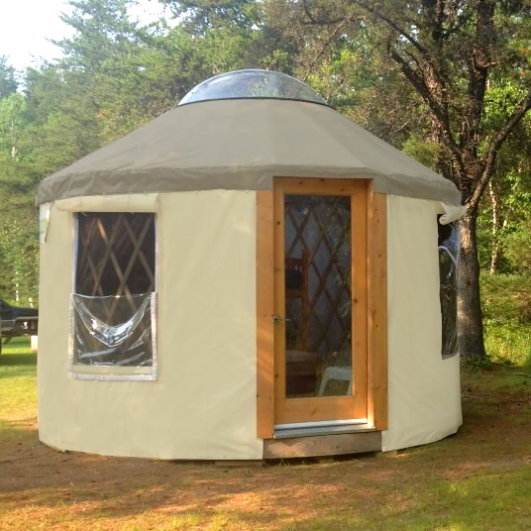

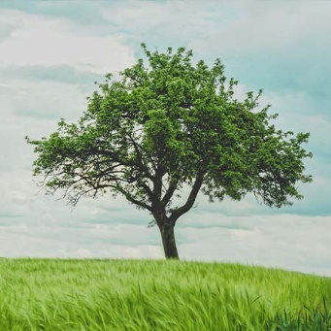

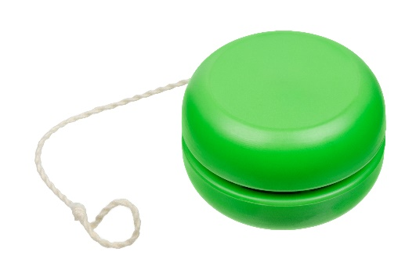

Annexe 2

**Fiche du jeu des syllabes**

**Explications aux parents**

L’élève doit dessiner sur les troncs le nombre de syllabes entendues quand on prononce le mot.

© Sofie Dessalles, 2015 

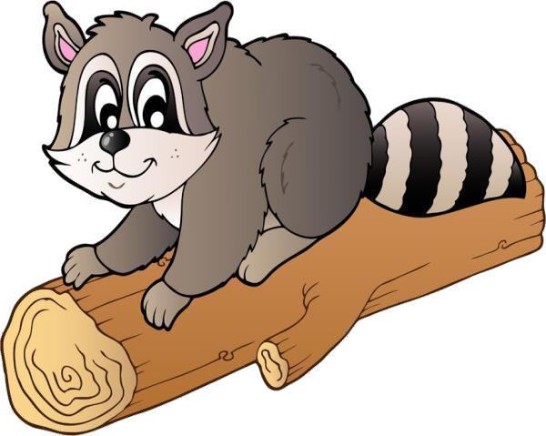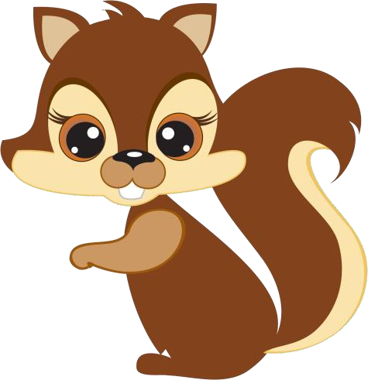

Ecureuil Raton laveur







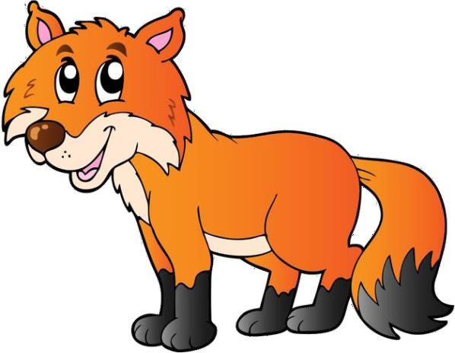

Moufette

Renard





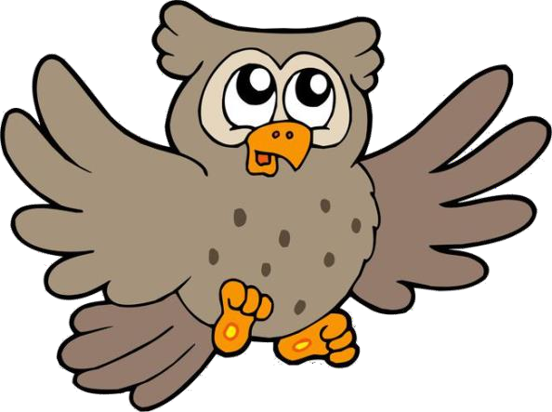

Hibou

Porc-épic





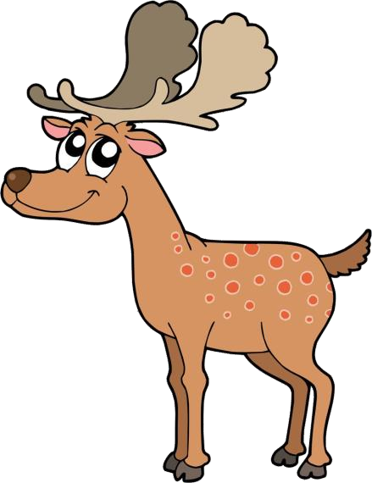



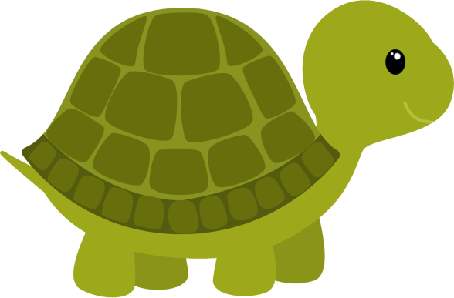

Tortue

Orignal



Annexe 3

**Fiche cherche et trouve des animaux**

**Explications aux parents**

Votre enfant doit couper les images de la 2ème page et vous devez cacher les images dans la maison. Après, votre enfant doit trouver les images.

Par la suite, votre enfant doit découper les mots qui se trouve en bas de la 1ère page et le coller avec la bonne image.

Découper et coller le mot au bon endroit

|  |
| --- |
| Loup |
| écureuil |
| Lièvre |
| ours |

|  |
| --- |
| castor |
| hérisson |
| hibou |
| orignal |

C:\Documents and Settings\User\Mes documents\Mes images\picasa albums carla vanessa\ecole\ciseau.png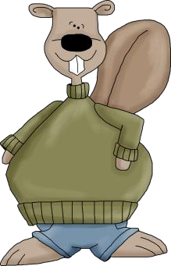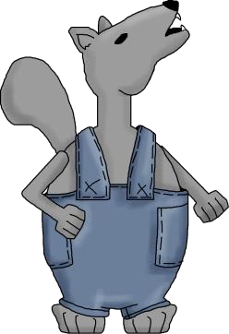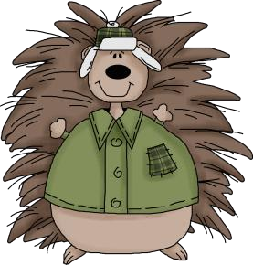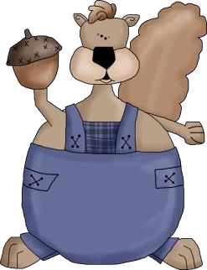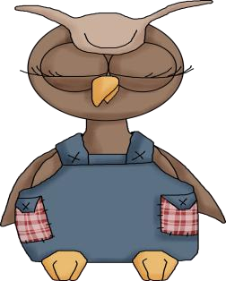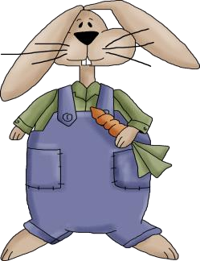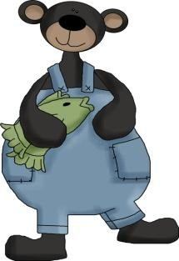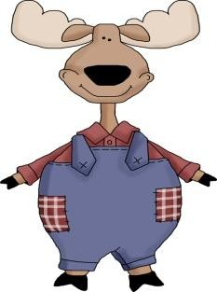

Ours

Loup

Castor

Écureuil

Hérisson

Lièvre

Hibou

Orignal

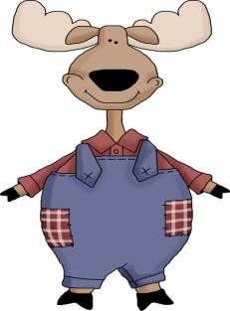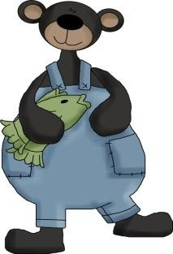Mots-étiquettes à découper

|  |
| --- |
| Castor  signature_papillon-bleu.png |
|  |
|  |
| hibou |

|  |
| --- |
| Loup  signature_papillon-bleu.png |
|  |
| Orignal |
| ourson |

Lièvre

Hérisson

Écureil

Annexe 4

**Fiche le bébé Lynx**

**Explications aux parents**

Votre enfant doit trouver la couleur du bébé lynx en suivant les chemins.  Il doit utiliser des couleurs différentes pour chacun des chemins. Ne pas oublier que quand on croise un chemin, on continue tout droit. (Voir pièce jointe annexe 4)

Annexe 5

**Fiche du tableau double entrée et coordonnées**

**Explication aux parents**

Votre enfant doit découper les animaux et les coller selon les coordonnées données. (Voir pièce jointe : annexe 5)

**Annexe 6**

**Fiche de sudoku de la forêt**

**Explications aux parents**

Votre enfant doit découper les images du bas de la feuille et les coller dans le sudoku pour qu’il y ait 4 images différentes par ligne horizontale et verticale.

Consigne : Tu dois replacer les animaux de la forêt sur la grille sans toutefois que deux animaux identiques ne soient sur la même ligne. Grille I

|  |  |  |  |
| --- | --- | --- | --- |
| © Sofie Dessalles, 2015 |  |  |  |
|  |  |  |  |
|  |  |  |  |
|  |  |  |  |

|  |  |  |  |  |  |
| --- | --- | --- | --- | --- | --- |
|  |  |  |  |  |  |

|  |  |  |  |
| --- | --- | --- | --- |
| © Sofie Dessalles, 2015 |  |  |  |
|  |  |  |  |
|  |  |  |  |
|  |  |  |  |

|  |  |  |  |  |  |  |
| --- | --- | --- | --- | --- | --- | --- |
|  |  |  |  |  |  |  |

Annexe 7

**Fiche de la chasse au trésor du petit renard**

**Explications aux parents**

Votre enfant doit faire les déplacements dans la grille. Il doit trouver l’image recherchée en suivent les déplacements. La grille, les déplacements et les réponses sont dans la pièce jointe (annexe 7)

Annexe 8

**Atelier 7 Ribambelle**

**Explications aux parents**

Je vous ai envoyé une invitation pour participer, sur Teams, à un « direct » pour l’animation de l’atelier 7 de Ribambelle.

**Quand :** mardi le 16 juin 2020

**Heure :** 15h30

**Ce que je dois avoir avec moi :** de la colle en bâton, des crayons de couleur et quelques éléments décoratifs (collant, papier de carton, paillette)

Après notre rencontre, votre enfant devra remplir la feuille que je vous ai envoyée par pièce jointe (Atelier 7 Papa maman je m’entraine à avoir des pensées lunettes).

Annexe 9

**Atelier complémentaire de Ribambelle**

**Explication aux parents**

Votre enfant devra regarder le Power Point que je vous ai envoyé en pièce jointe (Atelier complémentaire Ribambelle).

À la dernière diapositive, vous devrez filmer ou enregistrer la voix de votre enfant et me l’envoyer par courriel.

Après le visionnement, votre enfant devra remplir la feuille envoyée en pièce jointe (Capsule Maison C je dis ce que je pense et ressens avec des mots)

Annexe 10

**Bricolage**

**Explications aux parents**

Votre enfant doit confectionner une carte pour la fête des pères, grands-pères.

